ПРОВЕРКА В ОТНОШЕНИИ ООО «ГУК «Октябрьская»

В Госжилинспекцию поступило обращение от жителей дома № 32 по ул. Катукова г. Липецка по вопросу разрушения штукатурного слоя ограждающей конструкции балкона.

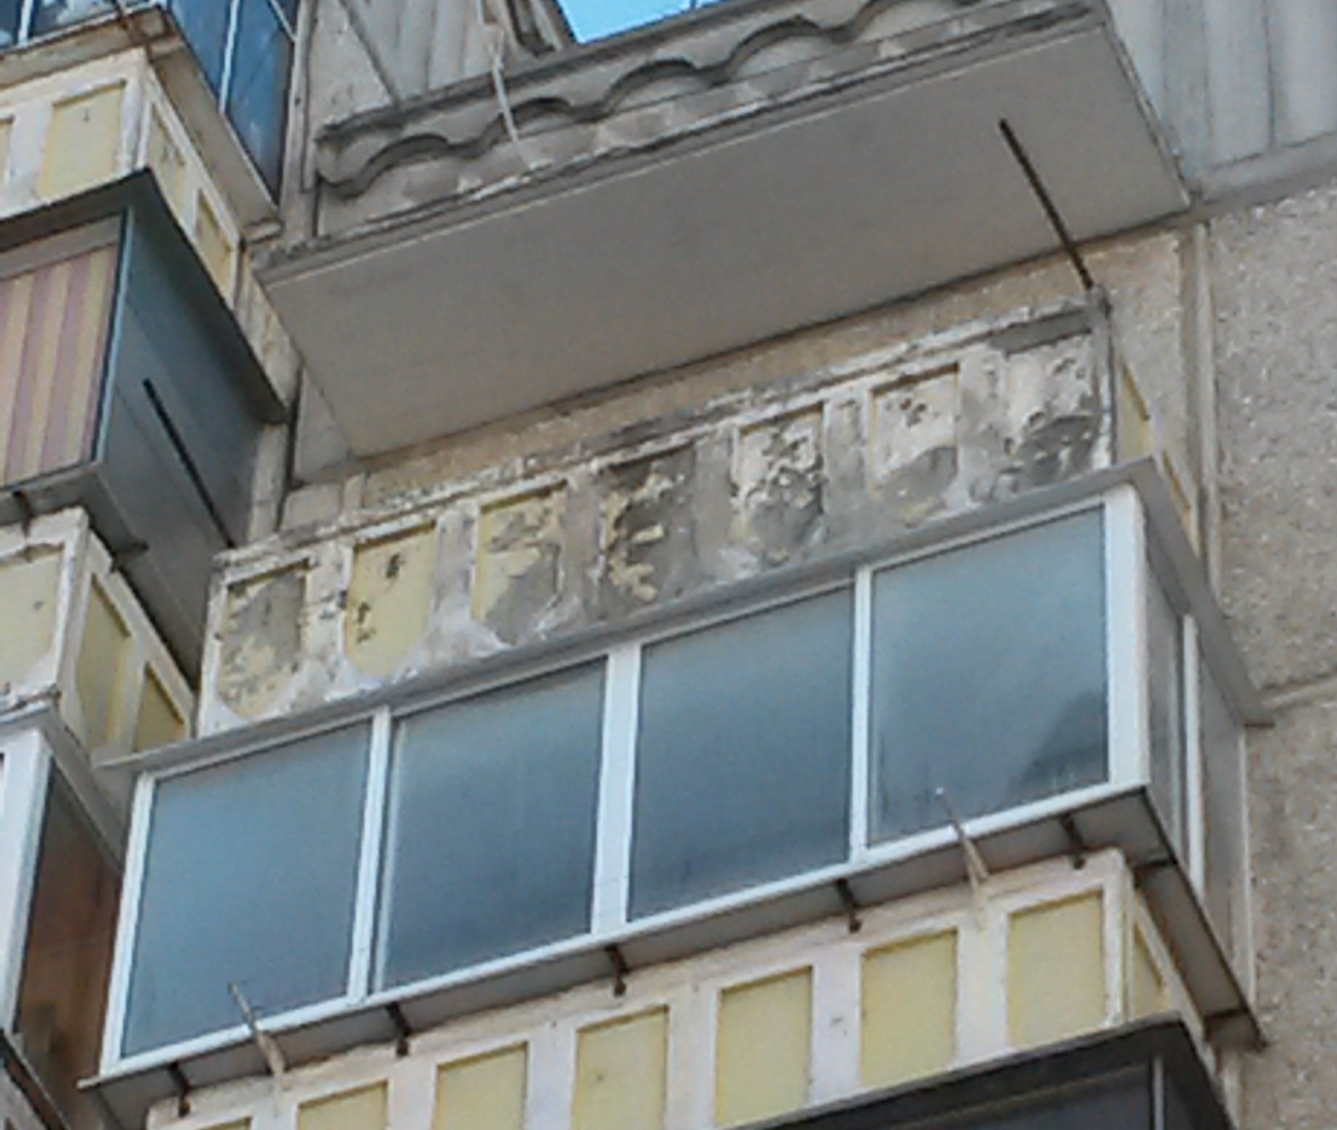

По результатам проверки ООО «ГУК «Октябрьская» было выдано предписание об устранении нарушения.
При проведении проверки установлено, что предписание выполнено.

